Rapport d’intervention

NOM_DU_CLIENT

I - Comparatif avant et après optimisation 2
II - Détails des optimisations effectuées 2
1 - Les images 2
2 - … 2
III - Accessibilité du site 2
IV - Détails de réalisations additionnelles à la demande du client 2
1 - … 2
Annexe 3
Rapport complet de l’audit Lighthouse 3

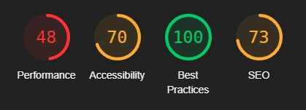
I - Score Lighthouse

Score Lighthouse avant optimisation

Score Lighthouse après optimisation
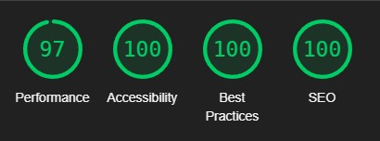

II - Détails des optimisations et interventions effectuées

1 - Les images
Le projet comporte originellement 15 images pour un poids total de 29,4 MB. Nous avons effectué les modifications suivantes aux images :
- Redimensionnement
- Compression
- Conversion en WebP
- Ajout d'image pleine taille pour visualisation
Après les modifications, le poids total des images est de 0,6 MB, soit un gain de 97,96%.

2 – JavaScript & Css
Le système bien que fonctionnelle pressentait a l’origine du code superflu. Il y avais a l’origine 12 fichier pour un poids de MB.
- Suppression de code dupliquer
- Déplacement des scripts
- Nettoyage des fichiers bootstrap Js et Css
- Minimiser le Js et Css
Les modification apporter on permit d’alléger le code et d’améliorer les performances. Après modification il reste 6 fichiers pour un poids de MB, soit un gain de %.

III - Accessibilité du site

Accessibilité avant optimisation
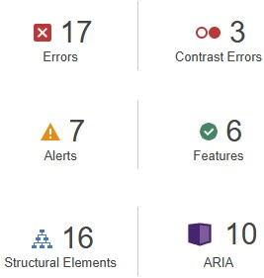

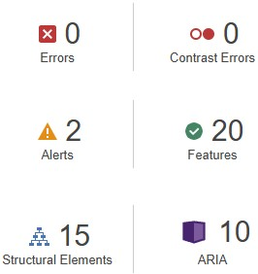
Accessibilité après optimisation

Modifications effectuées
Le Html du projet pressentait quelque incohérence dans l’organisation général des différente sections et de ses titres.
- Ajout de la langue et du titre de la page
- Ajout d'un header et d'une balise nav
- Réorganisation des titres
- Conversion de certaine div en section
- Mise en place de l'auto complétion
- Ajout d'attribut for au label
- Ajout de la balise Meta description
- Ajout d’attribut alt aux images
L'ajout de balise sémantique ainsi qu'un organisation clair des titre et des section permet une bien meilleur accessibilité au site ainsi qu'un meilleur référencement.

IV - Détails de réalisations additionnelles à la demande du client

1 – Mise en place du référencement local

- Ajout d'un script schema.org
- Ajout de Open Graph pour les lien Facebook
- Ajout de Twitter Cards pour les lien Twitter
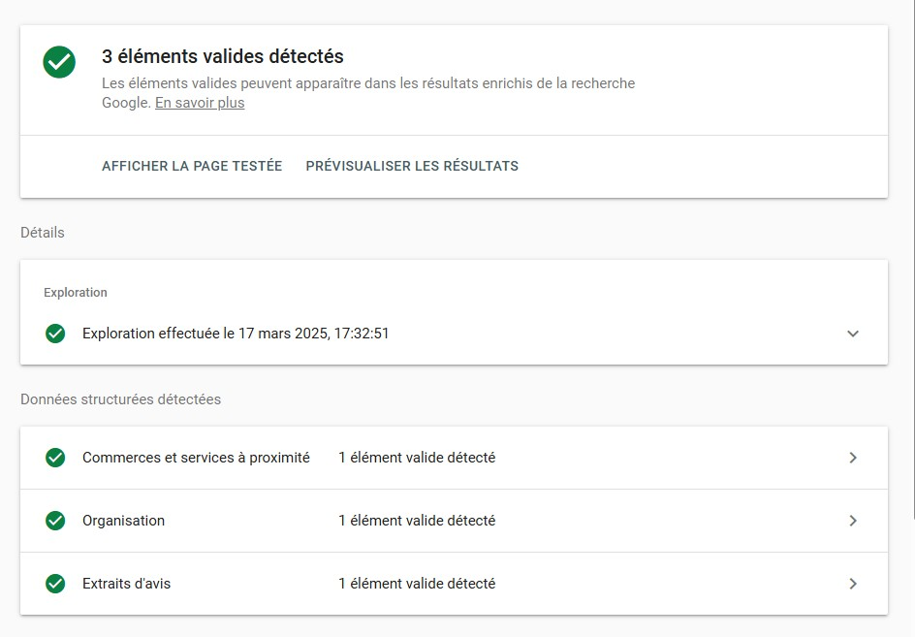

https://search.google.com/test/rich-results/result?id=tw6OEOE4qXxvuP0OBdcyVg

V - Cahier de recette
Détail des fonctionnalités débuggées et de leur statut :

ID | Action | Résultat initial | Résultat attendu | Statut | Remarques et commentaires
1 | Précédent & Suivant dans la visualisation d'image | Quand on clique sur les flèches les image ne défilent pas | Défilement des image quand on clique sur les flèches | Résolu | Ajout d'un index et d'une implémentation
2 | Visualisation filtre actif | Quand on change de filtre l’encadrer de filtre actif ne suit pas | L'encadrer de filtre actif doit suivre le filtre actif | Résolu | Correction de l'ajout/suppression de la classe active

Annexe

Rapport complet de l’audit Lighthouse
